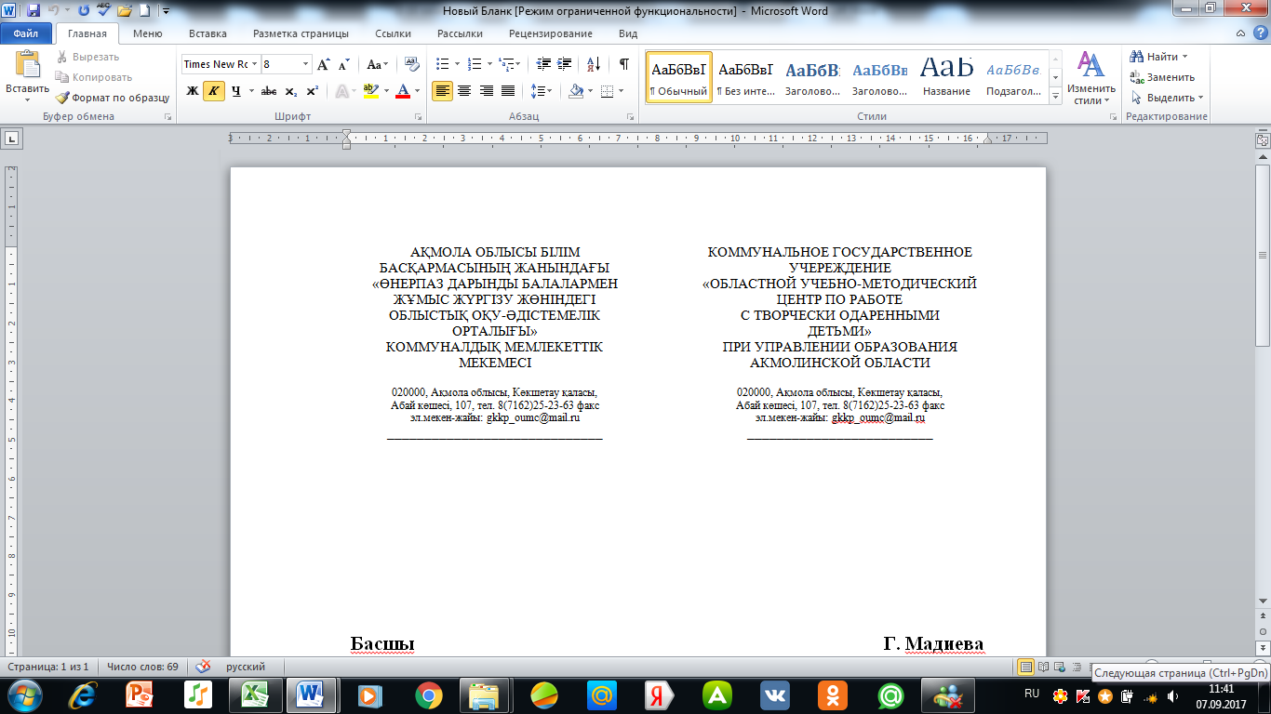

**Аудандық, қалалық білім бөлімдерінің басшыларына, облыстық мамандандырылған білім беру ұйымдарының директорларына**

2017 жылғы 15 қыркүйектегі  **№ 558/15-11-01** хатқа сәйкес «Дарын» Республикалық ғылыми- практикалық орталығы мен Қазақстандық Интернет Олимпиадасы зияткерлік сайыстарды әрі қарай дамыту мақсатында қашықтық командалық олимпиада өткізеді.

Олимпиаданың нәтижелері мектептің ортақ рейтингінде есептеледі, осы рейтингке қарап басты сыйлық - «Дарын» РҒПО кубогымен марапатталады.

Командалық олимпиаданың өтетін **күні 5 қазан 2017 жыл.** Сағат **10:00-ден 15:00-ге** дейін қатысуға болады. Олимпиаданы орындауға 3 сағат уақыт беріледі. Командаға оқу мекемелерінен 10 қатысушы қатыса алады: оқушыларды үлестіру үшін 2 мұғалім және 7 сынып пен 11 сынып аралығында оқушылар. Командалық олимпиаданың жеңімпаздарына «Дарын» РҒПО-ның І, ІІ, ІІІ дәрежелі дипломы беріледі.

Олимпиада 10 пәнаралық тапсырмаларынан тұрады: математика, информатика, қазақ тілі және орыс тілі, қисынға (логика) деген тапсырмалар, қазақ халық этнографиясынан және т.б. тұрады.

Олимпиадаға қатысу және тіркелу www. cdo. kz. сайтында өткізіледі.

Осы олимпиадаға қатысу үшін командаға бір логин/пароль мен шоттық нөмір қажет, осы шот нөміріне төлем ақы салынып отырады.

Мектеп рейтингі, оқушылар мен мұғалімдер нәтижелерін, шарттар мен олимпиаданың жүргізілу уақыты жөніндегі толық ақпаратты www. daryn. kz. және www. cdo. kz. сайттарында жарияланады.

Қатысушылардың тіркелуі, олимпиаданың жүргізілуі туралы барлық сұрақтарға жауап алу үшін осы нөмірге хабарласуыңызды сұраймыз:

8 (7182) 20-87-85 (көпарналы),

8 (777) 403- 93 -51 телефондары арқылы және www. cdo. kz. сайтында хабарлама арқылы.

Олимпиадаға қатысу және нәтижесі туралы ақпаратты төмендегі мекенжайға жіберуіңізді сұраймыз: Көкшетау қ., Абай көшесі, 107, 9 каб., тел. 8/7162/ 40-11-54, e-mail: **r.umk@mail.ru.**

**Басшы Г. Мадиева**

*Орын.: Р.Иманова*

*Тел. 8 (7162) – 40-11-54*

Согласно письма от 15 сентября 2017 года **№ 558/15-11-01** Республиканского научно-практического центра «Дарын» совместно с порталом «Казахстанские Интернет Олимпиады» проводят дистанционную командную олимпиаду для организаций образования. Результаты олимпиады учитываются в общем рейтинге школ, по которому будет проводиться награждение главным призом - кубком РНПЦ «Дарын».

Дата проведения командной олимпиады **5 октября 2017 года.** Принять участие можно с **10:00 до 15:00**. На прохождение олимпиады отводится 3 часа.

В команду от учебного заведения может входить до 10 участников: два учителя для координации команды и учащиеся с 7 по 11 классы. Победители командной олимпиады получают именные дипломы РНПЦ «ДАРЫН» І, ІІ, ІІІ, степеней.

Олимпиада содержит 10 межпредметных заданий по математике, информатике, казахскому и русскому языках,  задания на логику, знание этнографии казахского народа и многое другое.

Регистрация и прохождение олимпиады производится на сайте [www.cdo.kz](http://www.cdo.kz/). Для участия в этой олимпиаде команде необходимо иметь один логин / пароль и номер счета, на который производится оплата.

Подробная информация о рейтингах школ, результатах учеников и учителей, условиях и времени проведения олимпиады публикуется на сайтах [www.daryn.kz](http://www.daryn.kz/)  и [www.cdo.kz](http://www.cdo.kz/).

По всем вопросам, связанным с регистрацией участников, прохождением олимпиады, просим обращаться по телефонам горячей линии:

* 8(7182) 20-87-85(многоканальный)
* 8(777) 403-93-51
* посредством сообщений на сайте [www.cdo.kz](http://www.cdo.kz)

Информацию об участии просим выслать по адресу: г.Кокшетау, ул. Абая 107, 9каб., e-mail: **r.umk@mail.ru,** тел. 8/7162/ 40-11-54